# Zadání soutěžních úloh

# Kategorie programování mládež

## duben 2025

## Soutěž v programování – 38. ročník

## Krajské kolo 2024/2025

Úlohy můžete řešit v libovolném pořadí a samozřejmě je nemusíte vyřešit všechny. Za každou úlohu můžete dostat níže uvedený maximální počet bodů, z nichž je část vyhrazena na hodnocení funkčnosti programu, jeho shody se zadáním a efektivity a část bodů na dokumentaci a přehlednost zdrojového kódu (vhodné členění zdrojového kódu, vhodně zvolené názvy identifikátorů, komentáře na místech, kde je to potřeba atd.).

Na řešení úloh máte 4 hodiny čistého času.

Před zahájením soutěže vám pořadatel oznámí, kde najdete testovací soubory a kam máte ukládat vaše řešení.

### Úloha 1 – Vitráž (max. 60 bodů)

Výrobce vitráží má dle fotografie obdélníkové vitráže zhotovit z dostupných barevných skel její repliku.

Příklad vitráže:

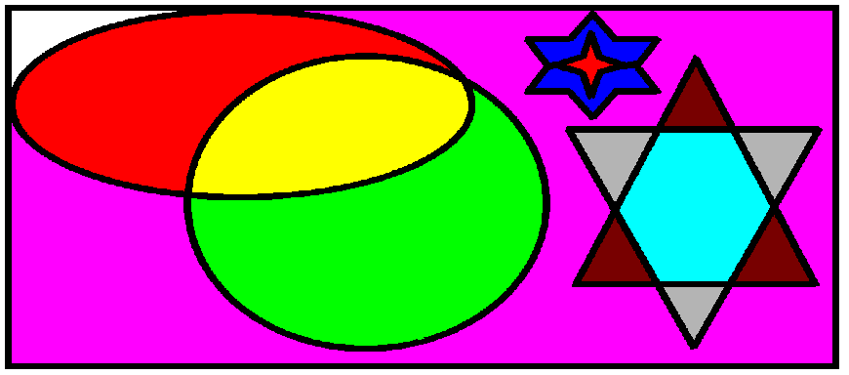

Rámeček i výplň mezi skly je černá.

Katalog dostupných barev – jsou na skladě nebo je lze objednat.

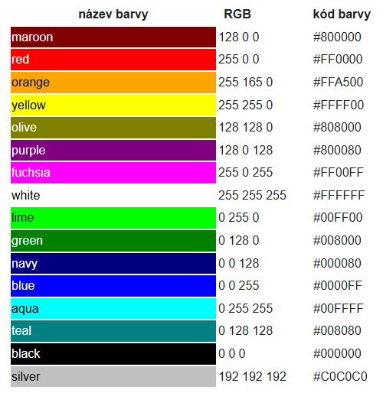

Vypracujte program který:

1. Zobrazí vitráž a zjistí počet sklíček z nichž se vitráž skládá.
2. Zjistí, zda jsou veškerá sklíčka dostupná. Pokud nalezne barvu, která v katalogu není tak buď dané sklíčko ignoruje nebo pro celé sklíčko navrhnete náhradní barvu. Náhradní barvu může uživatel určit ručním vybráním z katalogu nebo ji z katalogu vybere program.
3. Program zobrazí vedle originální vitráže pracovní plochu a na ni informace o nalezenych sklíčcích tak, že seskupí sklíčka stejné (náhradní) barvy. Dále zobrazí seznam použitých barev a kolik procent plochy v původní vitráži zabírají. Plocha vitráže je její výška x šířka.
4. Ve vitráži zvýrazní sklíčka vybrané barvy například po umístění kurzoru myši nad sklíčko zvýrazní sklíčka stejné barvy.
5. Umožní „virtuální“ vyjímání sklíček z vitráže a jejich umístění s možností je otočit o násobek 90 stupňů na pracovní plochu. Umožní posouvání a otáčení sklíček na pracovní ploše a jejich případné odstranění.
6. Po umístění několika sklíček na pracovní plochu uložit plochu do souboru (řezací plán).
7. Zobrazit repliku vitráže s použitím dostupných barev po případné náhradě barev a uložit ji do souboru.
8. Umožnit náhled – definované okolí kurzoru myši (velikost*(čtverec/kruh) ukazuje budoucí podobu. Nebo dělící čára kde je jedné straně nová vitráž a na druhé straně původní.

Zde jsou dvě sklíčka „mimo“ katalog: šestiúhelník ( RGB(50,255,255) )a fialové sklíčko s podpisem.

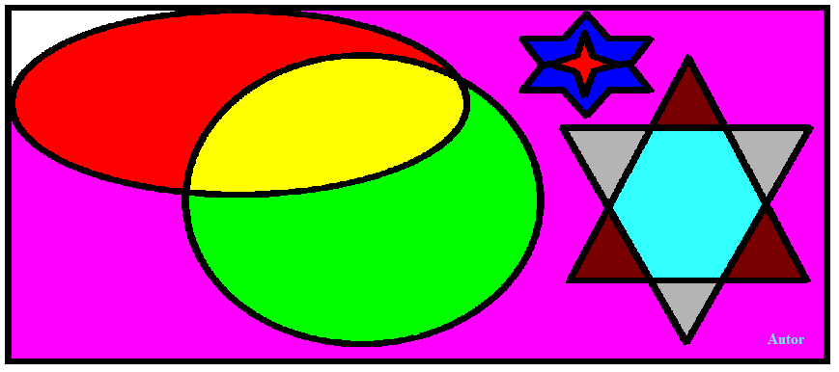

### Úloha 2 – Hra Logik (max. 40 bodů)

Eliška si ráda hraje a také si ráda namáhá hlavu s hádankami, její oblíbená hra je Logik. Má to ale jeden háček, hrát v jednom moc dobře nejde, Logik se hraje vždy ve dvou. Když je ale Eliška sama doma, ocenila by, kdyby si mohla Logik zahrát na počítači. Vaším úkolem je naprogramovat interaktivní hru Logik, podle níže uvedených pravidel, pro vaší implementaci postupujte podle jednotlivých bodů v zadání.

1. Hrací plocha je tvořena jednou řadou 4 nebo 5 skrytých polí, kam se umístí kombinace kamenů, kterou je třeba odhalit. Dále pak 10 řadami 4(5) polí, kam hráč umísťuje své barevné kameny a hledá tak správnou kombinaci a vedle nich dalších 4(5) polí, kam se umísťuje informace o správnosti dané kombinace.
2. Počítač nejprve vygeneruje svou kombinaci, kterou bude následně hráč hádat, a umístí ji do skryté řádky.
3. Hráč vyplní první řádek svou odhadovanou kombinací a odešle ji k vyhodnocení.
4. Počítač vyhodnotí danou kombinaci a poskytne informaci hráči o jeho úspěchu při hledání, to se děje umístěním černého kamene do info řádky na místo, kde hráč uhodl barvu i polohu anebo umístěním bílého kamene do info řádky na místo, kde hráč uhodl jen barvu.
5. Hráč pokračuje zadáním dalšího řádku a jeho odesláním k vyhodnocení.
6. Hra končí ve chvíli, kdy hráč uhodl přesnou barvu a polohu u všech kamenů, popřípadě při dosažení maximálního počtu pokusů (tj. Při neúspěchu na desáté řádce).
7. Hra sdělí hráči, zda byl úspěšný či nikoli.

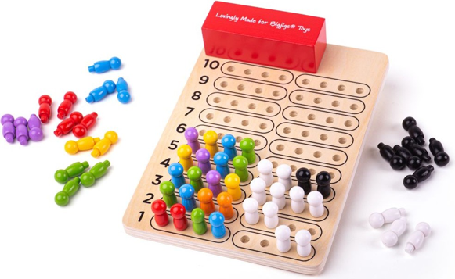

Na obrázku je příklad hry Logik v 3D variantě pro 4 políčka, s názornou ukázkou průběhu jedné partie.

Na hrací ploše bude hráči k dispozici mimo hracích polí i tlačítko pro odeslání zadané kombinace k vyhodnocení, “pytlík” s barevnými hracími kameny a tlačítko pro nastavení parametrů obtížnosti hry.

Hra může mít různé varianty obtížnosti, umožněte hráči v nastavení hry zvolit obtížnost, a to výběrem následujících kritérií:

1. Počet barev – 5, 6, 7, 8
2. Opakování barev – ne, ano
3. Počet políček v jedné řádce – 4, 5
4. Způsob hodnocení – přesná pozice, bez přesné pozice

Podle zadané obtížnosti se pak bude odvíjet zobrazení hracího plánu, vytvoření hledané kombinace a následně vyhodnocení jednoho tahu. Obtížnost lze měnit jen před začátkem hry.

Pozn. 1 – pokud je aktivní opakování barev, může se v hledané kombinaci jedna barva vyskytnout vícekrát

Pozn. 2 – způsob hodnocení s přesnou pozicí je vidět na obrázku, pokud si zvolí hráč hodnocení bez přesné pozice, dostává informaci o svém úspěchu umístěním černých a bílých kamenů do hodnotících políček vždy zleva doprava, s tím, že nejdříve se umístí černé a následně bílé kameny, tj. Pokud hráč uhodl v daném tahu 1 barvu na správné pozici a 2 barvy na špatné pozici, bude hodnocení černá, bílá, bílá.

Jako hodnocené rozšíření umožněte hráči statistiku odehraných partií, tj. kolikrát už se podařilo vyřešit hledanou kombinaci na první až desátý pokus.

Pro snadnější hodnocení porotou umožněte hráči odkrýt hledané řešení ještě před koncem hry.